# Navegando na Visualização de Relacionamento (Clássico)

**Importante:** Este tópico é para a experiência de Registro Clássico. Para visualizar o conteúdo da experiência do Registro de última geração, consulte [Registros](../ui/ui_landing_record_page.htm). Para obter informações sobre experiências clássicas, consulte [Experiências clássicas do Archer](../ui/ui_basics.htm#classic_experiences).

As relações de registro incluem todo campo de referência cruzada, campo de registro relacionado ou subformulário no registro. Quando você selecionar o ícone Relacionado (Registros relacionados), o campo e suas relações são exibidas na página Visualização de relacionamento.

Para exibir as relações de um registro, clique em Registros relacionadosna barra de ferramentas de detalhes do registro, como mostrado no seguinte exemplo:

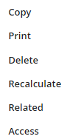

Nesta página

* Nós de registro
* Campo Exibição de nós de registro
* Relacionamentos de nó de registro
* Acessar Detalhes do registro em Visualização de relações

## Nós de registro

Clicar em Registros relacionadosexibe os nós de registro para a navegação.

Navegação do nó de registro

O exemplo a seguir mostra os primeiros links de nível de um nó do registro.

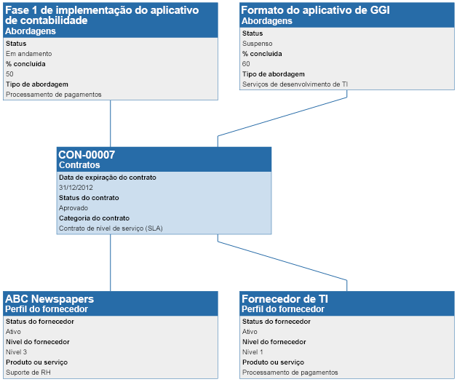

## Campo Exibição de nós de registro

Clique uma vez em um nó do registro para atualizar a lista Campo de exibição com os campos do registro.

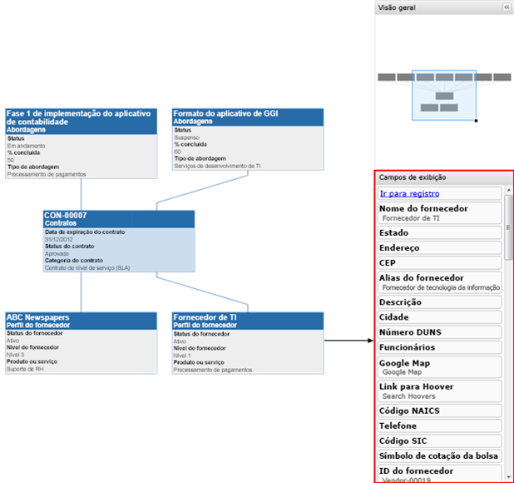

## Relacionamentos de nó de registro

Clique duas vezes em um nó do registro para mostrar suas relações com outros registros.

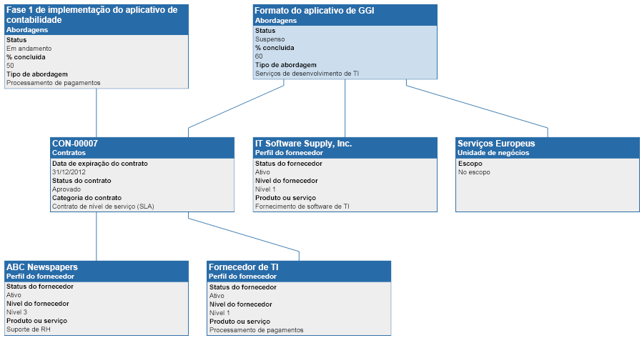

## Acessar Detalhes do registro em Visualização de relações

1. Acesse a página Visualização de relações
   1. No menu, clique na área de trabalho *Solução*.
   2. Vá para a página Resultados da pesquisa e clique no link para o registro que você deseja visualizar.
   3. Clique em Registros relacionados na barra de ferramentas.
2. Depois de encontrar o registro que você deseja editar de um nó de registro, clique no nó do registro para atualizar a lista Campos de exibição.
3. Clique em Acessar registro.

* Os detalhes de registro do registro selecionado na Visualização de relações são exibidos.